Via Sofie - Handleiding groep 5

**Inhoud**

Server installeren 1

Via Sofie Website 3

Registreren 3

Aanmelden 3

Wachtwoord vergeten 4

Account 4

Inline edit 6

Inline edit tekst 6

Inline edit foto 7

Admin paneel 8

FAQ 8

Foto’s 9

Pand 10

Pandtags 10

Gebruikers 11

# **Server installeren**

Om de website te kunnen hosten, heeft u een server nodig. Hierop installeert u eerst Python 2.7 met pip en Django 1.9. Dit is afhankelijk van de server en kan voor elke server anders zijn.

Volgende modules moeten geïnstalleerd worden om de server te laten runnen:

pip install django_recaptcha

pip install django-inplaceedit-bootstrap

pip install django-inplaceedit-extra-fields

pip install django-bootstrap3-datetimepicker

pip install django-rosetta

pip install django-qrcode

pip install pillow

pip install django-admin-bootstrapped

pip install django-endless-pagination

##################################################################

Goto pagination module

C:\Python27\Lib\site-packages\endless_pagination (enkel voor windows)

Open loaders.py

Change from django.utils.importlib import import_module

With

try:

# Django versions >= 1.9

from django.utils.module_loading import import_module

except ImportError:

# Django versions < 1.9

from django.utils.importlib import import_module

Open utils.py

Change line 46 request.REQUEST

With request.GET

##################################################################

##################################################################

C:\Python27\Lib\site-packages\inplaceeditform_bootstrap\templates\inplaceeditform (enkel voor windows)

Change inc.inplace_toolbar.html

With inc.inplace_toolbar.html in administration folder

##################################################################

# **Via Sofie Website**

## **Registreren**

Rechts bovenaan in de header zijn de knoppen “Login” en “Registreren” te vinden. Indien u nog geen account heeft, klikt u op “Registreren” zodat u terechtkomt op de registratiepagina.

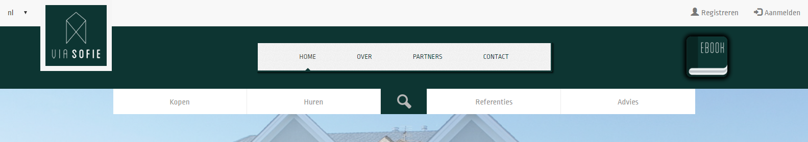

Om te registreren vult u het formulier in en klikt u op de knop “registreer”.

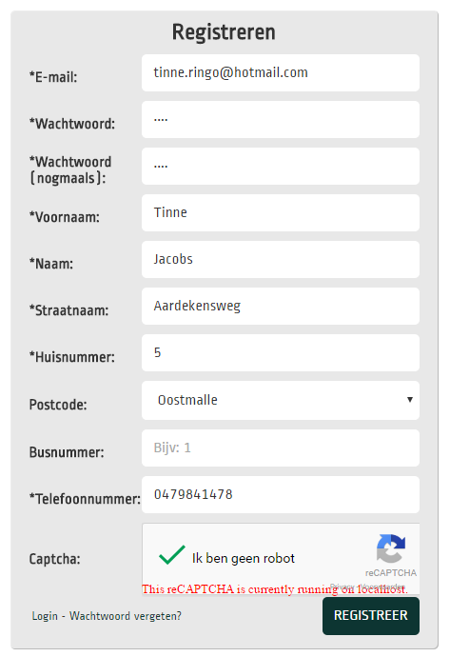

Nadat u dit gedaan heeft zal u een mail ontvangen. In deze link ziet u een activatielink. Hier klikt u op en dan zal uw account geactiveerd worden. Daarna kan u op de knop “Log in” klikken.

## **Aanmelden**

Indien u al een account heeft, kan u rechtstreeks op de knop “Aanmelden” klikken. Deze knop vindt u ook terug rechts bovenaan in de header. (Zie afbeelding 1 bij Registreren)

Er zal dan een pop-upvenster openen waarin u uw aanmeldgegevens kan ingeven en op de knop “Log in” kan klikken.

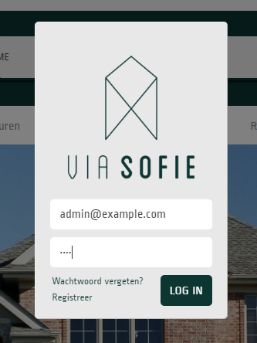

## **Wachtwoord vergeten**

Wanneer u uw wachtwoord vergeten bent, kan u een nieuw wachtwoord aanvragen. Dit kan via het formulier voor de login of de registratie; op beide formulieren vindt u een link “wachtwoord vergeten?”. Bij het klikken op deze link komt u dan op een pagina terecht waar u uw e-mailadres kan opgeven zodat u een mail kan ontvangen om een nieuw wachtwoord aan te vragen.

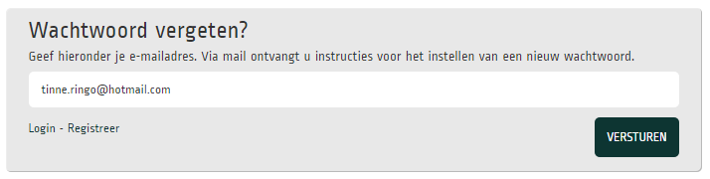

Bij het ontvangen van deze mail, ziet u een link. Hierop moet u klikken zodat u op de pagina komt om een nieuw wachtwoord in te stellen. U moet hier uw nieuwe wachtwoord tweemaal invullen en dan is uw wachtwoord gewijzigd.

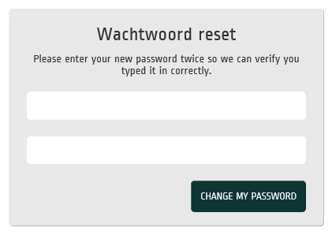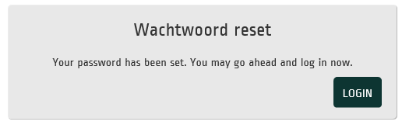

## **Account**

Als u bent aangemeld, ziet u rechtsboven niet meer “Registreren” en “Inloggen”. U ziet wel uw e-mailadres en een knop op uit te loggen.

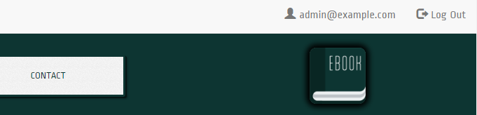

Bij het klikken op uw e-mailadres kom je terecht op een pagina waar je al uw persoonlijke gegevens kan terugvinden. Dit is onderverdeeld in drie tabbladen: Accountinformatie, berichten en panden.

Bij het tabblad “accountinformatie” vindt u de gegevens terug die u heeft doorgegeven aan Via Sofie. Deze gegevens zijn niet rechtstreeks te wijzigen via deze pagina.

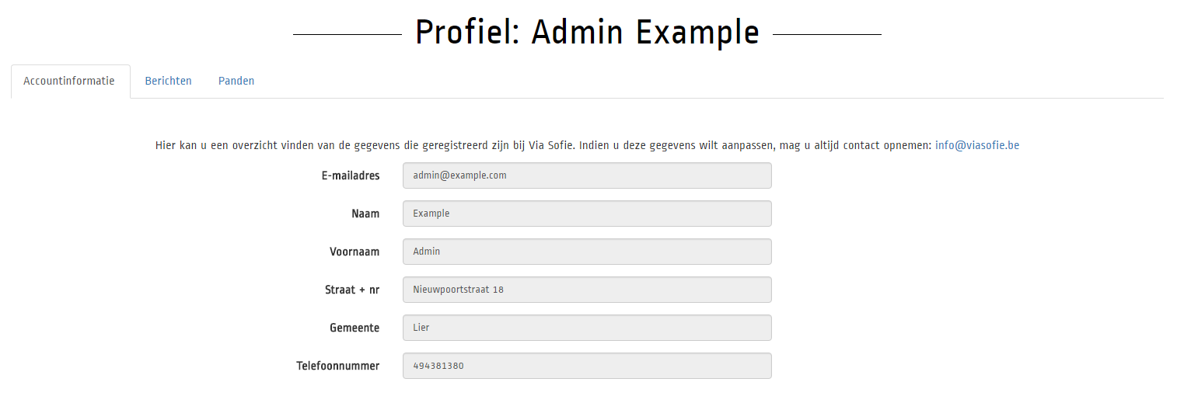

Bij het tabblad “Berichten” vindt u een overzicht van de berichten die Sofie aan u richt. Dit zijn meestal de stappen van het verkoop- of aankoopproces. Zo kan u heel gemakkelijk mee volgen in hoeverre dit proces al gevorderd is.

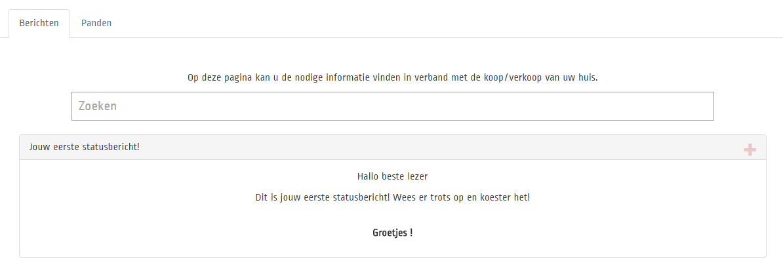

Onder het tabblad “Panden” kan u uiteindelijk nog een overzicht vinden van alle panden die in verkoop staan of de panden die u reeds aangekocht/verkocht heeft.

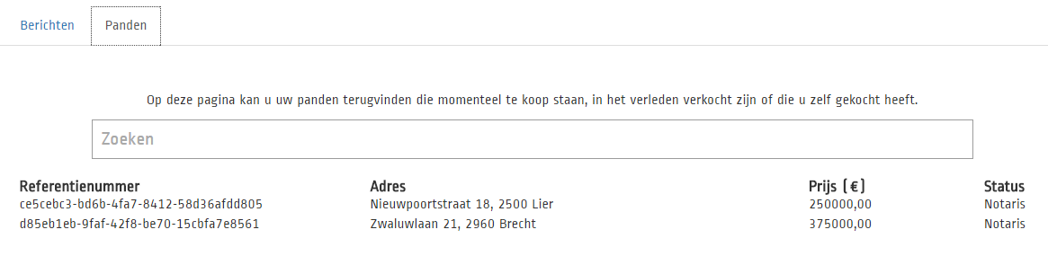

## **Inline edit**

Inline edit is een handige functie om data live aan te passen op de website. Dit is enkel mogelijk voor de makelaar en superuser, hiervoor moet je dus altijd aangemeld zijn. Wanneer je deze functie dan wilt gebruiken, kan je gewoon eenvoudig klikken op de knop “Enable edit” in de header.

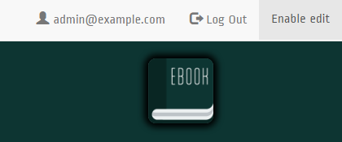

### **Inline edit tekst**

Bij het klikken op deze knop verandert deze knop naar “Disable edit”. De tekst die de mogelijkheid heeft om bewerkt te worden, krijgt een geelachtige kleur. Het eerste voorbeeld is een voorbeeld waarbij enkel de tekst kan aangepast worden.

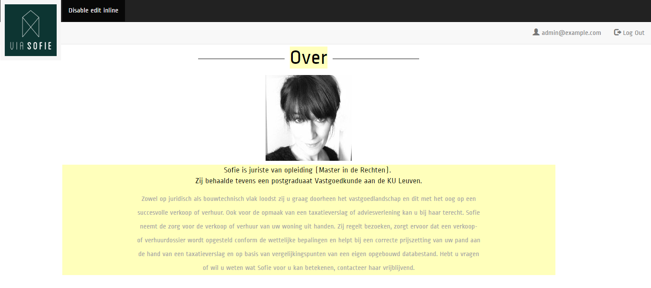

Als u iets wilt aanpassen, dubbelklikt u gewoon op de blok die u wilt aanpassen. Deze blok tekst veranderd dan naar deze tekst in htmlcode. U kan deze dan uw gewenste aanpassingen en toevoegingen uitvoeren. Om te stoppen met deze inline edit, klikt u buiten het vak en uw htmlcode terug tekst.

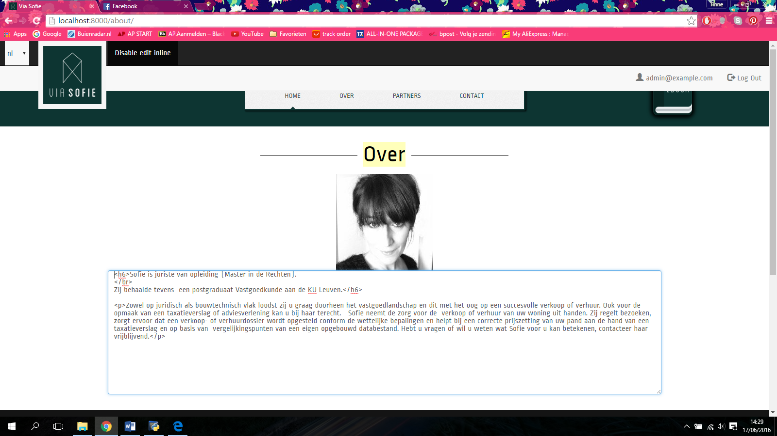

### **Inline edit foto**

Bij bijvoorbeeld de partnerspagina, waar een overzicht staat van alle partners, kan u ook aanpassingen maken. Dit kan niet enkel op de tekst, maar ook op de foto. Hiervoor activeert u eerst de inline edit en klikt u één keer op de gewenste foto. Hierbij krijgt u een knop waarmee u de gewenste foto kan kiezen. Na het kiezen van de foto, klikt u op het groene vinkje en zijn de wijzigingen opgeslagen.

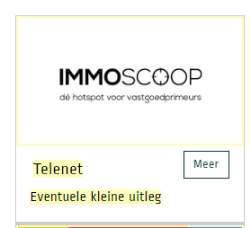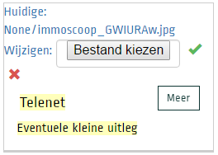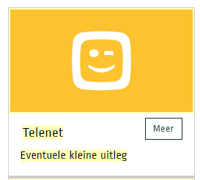

# **Admin paneel**

Alles beheren van de website kan ook via het admin paneel gebeuren. Hiervoor ga je naar …/admin (in dit geval <http://193.191.187.253:8097/admin>) en vult u uw inloggegevens in. Ook dit admin paneel is enkel beschikbaar voor makelaars en superusers. U komt dan op een overzichtspagina met dingen die u kan aanpassen. Bij authenticatie kan u de groepen aanpassen, dit zijn de soorten gebruikers (bv superusers, makelaars, ..). Bij webapp vindt u dan alles wat ook op de website te vinden is zoals panden, gebruikers, tags, …

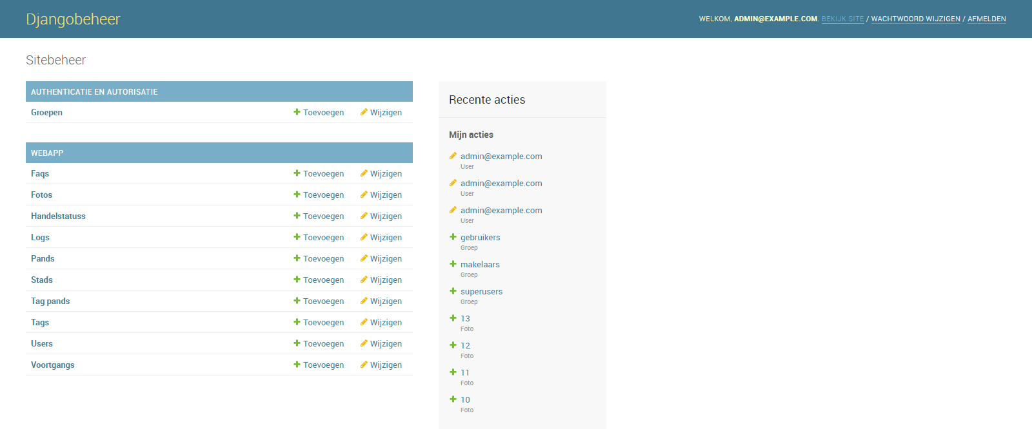

Hier kan u dan kiezen om toe te voegen of te wijzigen. Via toevoegen wordt er rechtstreeks iets nieuw aangemaakt, bij wijzigen krijg je de bestaande waarden die je kan wijzigen alsook een knop om een nieuwe toe te voegen. Bij het klikken op de naam heb je hetzelfde effect als de “wijzigen” knop.

## **FAQ**

Bij dit voorbeeld kies ik ervoor om meteen op wijzigen te klikken. U krijgt dan een overzicht van de FAQ’s en kan klikken op de FAQ die u wenst te wijzigen.

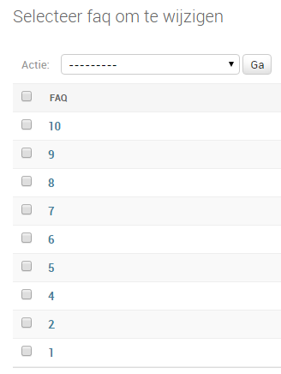

Wanneer u de gewenste FAQ heeft aangeklikt, ziet de titel en de inhoud in htmlcode. U kan deze dan wijzigen waar nodig en opslaan. U kan deze ook verwijderen.

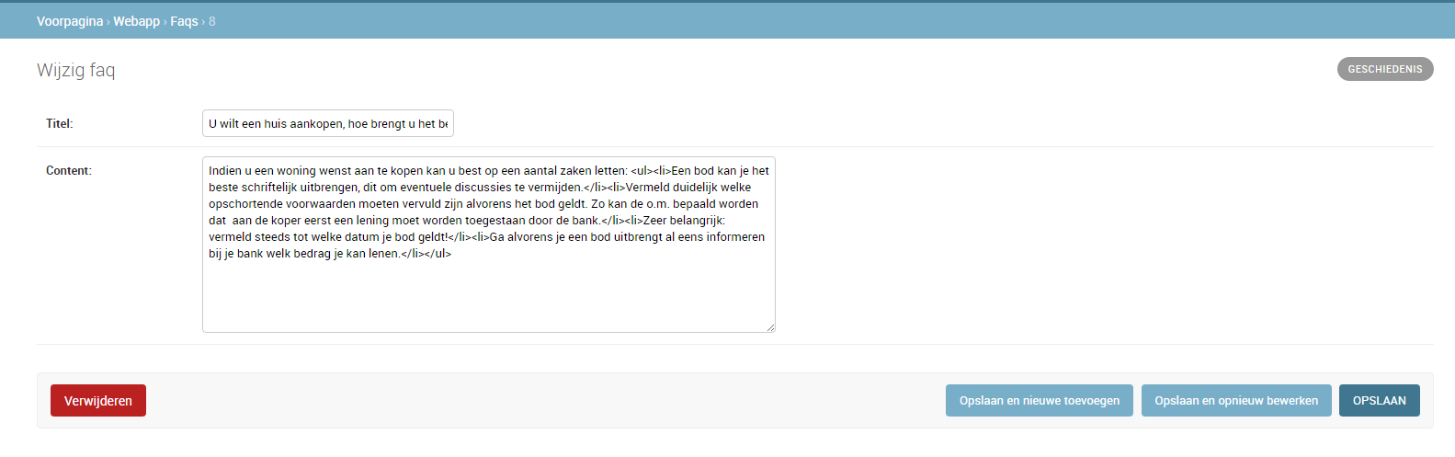

Om een nieuwe FAQ aan te maken klikt u op de knop “FAQ Toevoegen” in de rechterbovenhoek. Hierbij krijgt u dezelfde pagina als bij het wijzigen, maar deze keer met lege velden. 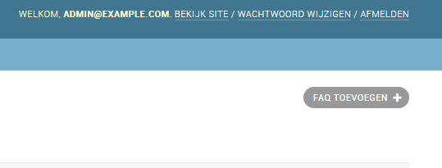

Deze velden vult u in en u klikt weer op opslaan. Het resultaat kan u dan nakijken op de adviespagina.

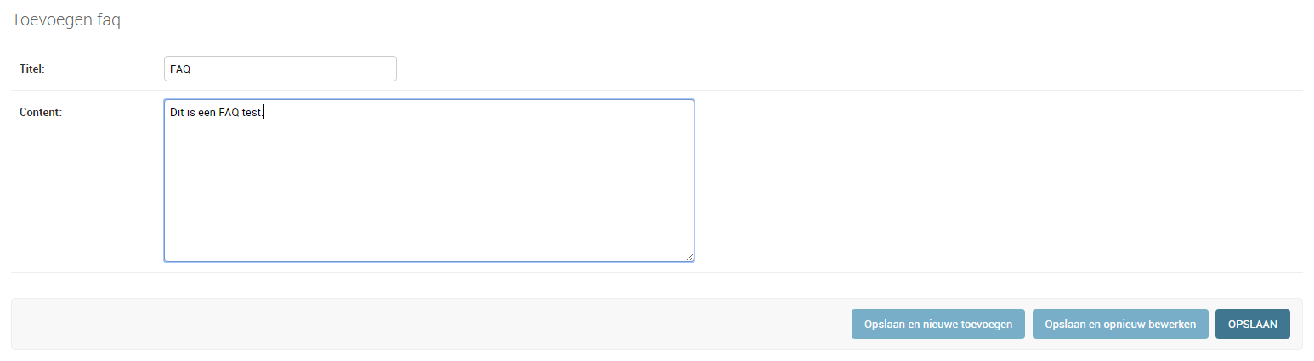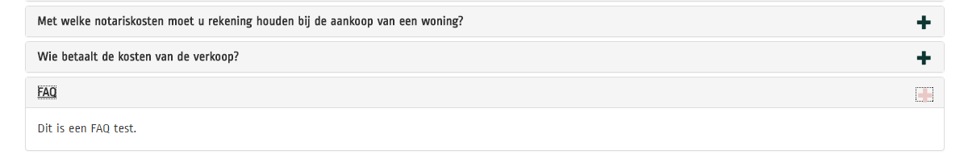

Volgens deze stappen kan u ook het admin paneel beheren voor de handelsstatus, de steden, de tags en de voortgang. Hierbij moet u enkel de titel invullen, dus ook geen bijkomende inhoud.

## **Foto’s**

Bij foto’s kan u foto’s toevoegen aan de databank. Hierbij geeft u de URL van de foto mee of kiest u zelf een foto. U duidt hierbij aan bij welk pand deze foto hoort. Deze foto wordt dan automatisch gekoppeld.

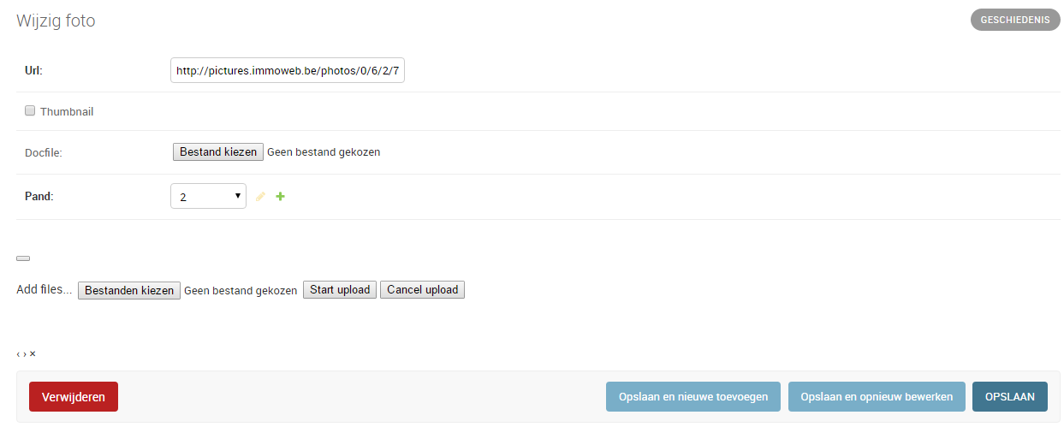

## **Pand**

Voor een pand toe te voegen volgt ook weer een soortgelijke werkwijze. U kiest hierbij de gebruiker wie het huis verkoopt, vult de nodige gegevens in (adres, handelsstatus, beschrijving, prijs). U kan eventueel kiezen om het pand uit te lichten. Als laatste geeft u nog een thumbnail url in; dit is de url van de foto die op de pandenpagina zal verschijnen. Daarna klikt u op opslaan.

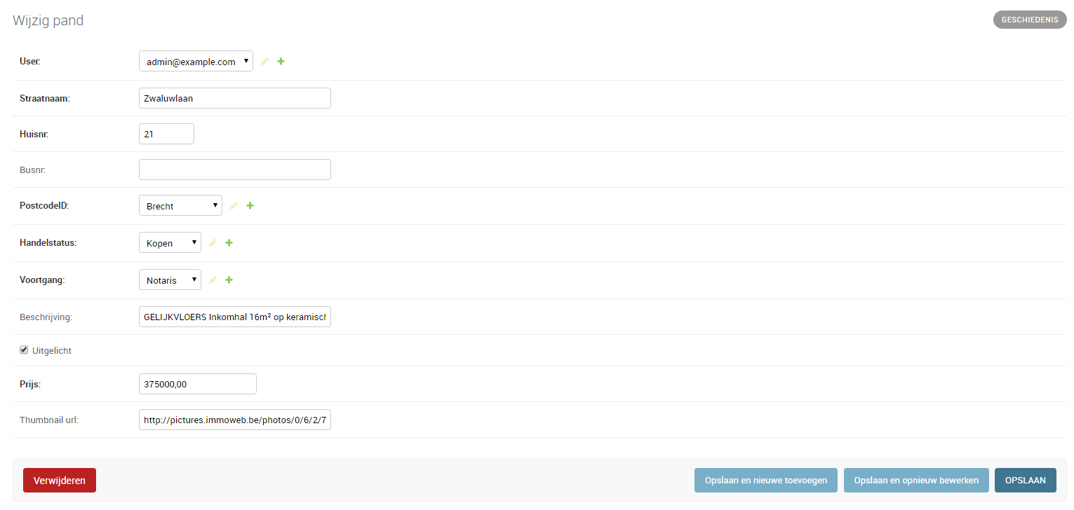

## **Pandtags**

Het toevoegen van de pandtags werkt hetzelfde als het toevoegen van de foto’s. U kiest een bepaalde tag en u wijst dit toe aan een bepaald pand. Daarna vult u de waarde in voor deze tag voor dit bepaalde pand.

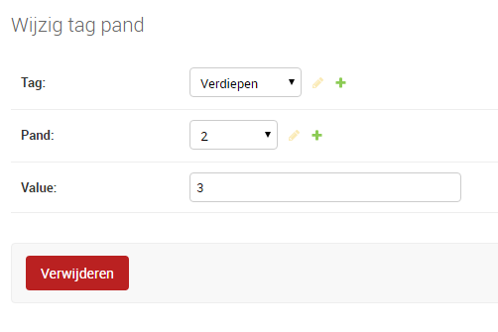

## **Gebruikers**

Een gebruiker aanmaken kan enkel via de website (via registratie). Wel kan u de gegevens aanpassen indien deze gebruikers hierom gevraagd hebben. Dit is ook via dezelfde weg als alle vorige, waarbij je gewoon de gewenste veldjes kan aanpassen.

